**OPLOŠJE PRIZME**

Želimo li napraviti model kocke ili neke druge prizme poslužit ćemo se crtežom koji prikazuje sve strane kocke polegnute u ravninu; nacrtat ćemo mrežu prizme.

ZBROJ POVRŠINA SVIH LIKOVA KOJI OMEĐUJU PRIZMU NAZIVAMO **OPLOŠJE PRIZME**.

OPLOŠJE PRIZME JEDNAKO JE POVRŠINI MREŽE TE PRIZME.

**MREŽA KOCKE**

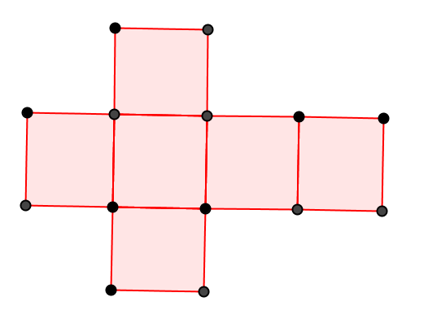

Mreža kocke sastoji se od **šest** sukladnih kvadrata, svaki površine ***a*2**.

OPLOŠJE KOCKE S BRIDOM DULJINE *a* RAČUNAMO PO FORMULI: ***O* = 6*a*2**.

**Primjer 1.** Izračunajmo oplošje kocke s bridom duljine 5 cm.

Rješenje:

*a* = 5 cm

*O* = ?

*O* = 6*a*2

*O* = 6 ∙ 52

*O* = 6 ∙ 25

*O* = 150 cm2

**Zadatak 1.**

Izračunaj oplošje kocke s bridom duljine: a) 3 dm, b) 8 cm.

**MREŽA KVADRA**

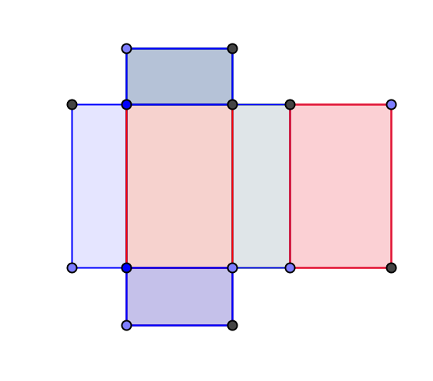Mreža kvadra sastoji se od **šest** pravokutnika od kojih su po dva međusobno sukladna (dva crvena, dva plava i dva zelena pravokutnika na slici).

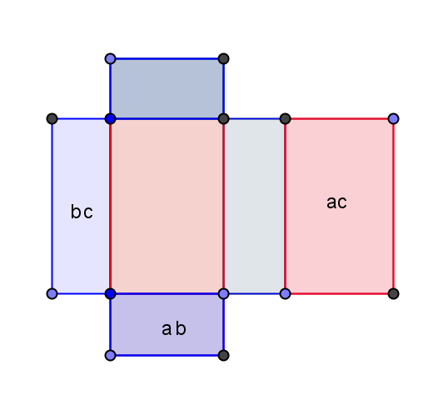OPLOŠJE KVADRA RAČUNAMO PO FORMULI:

***O* = 2*ab* + 2*bc* + 2*ac*.**

**Primjer 2.**

Izračunajmo oplošje kvadra s bridovima duljine 3 cm, 4 cm i 5 cm.

Rješenje:

*a* = 3 cm

*b* = 4 cm

*c* = 5 cm

*O* = ?

***O* = 2*ab* + 2*bc* + 2*ac***

*O* = 2 ∙ 3 ∙ 4 + 2 ∙ 4 ∙ 5 + 2 ∙ 3 ∙ 5

*O* = 24 + 40 + 30

*O* = 94 cm2

**Zadatak 2.** Izračunaj oplošje kvadra s bridovima duljine:

1. 6 m, 7 m, 8 m; b) 2 dm, 1 dm, 5 dm.

**OPLOŠJE KOCKE I KVADRA**

**OPLOŠJE KOCKE** **OPLOŠJE KVADRA**

***O* = 6*a*2 *O* = 2*ab* + 2*bc* + 2*ac***

**6.** Izračunaj oplošje kocke s bridom duljine:

a) 4 cm, b) $\sqrt{2}$ dm, c) 10 mm.

**OBUJAM (VOLUMEN) PRIZME**

**1.** Izmjeri duljinu svoje olovke.

**2.** Koliko ispruženih dlanova tvoje ruke stane na površinu stola? Kako računamo površinu pravokutnika?

**Mjerna jedinica za duljinu je metar.** Tvoja je olovka puno kraća pa koristimo manju mjernu jedinicu **decimetar**, **centimetar** ili **milimetar**. Za udaljenost između gradova koristimo veću mjernu jedinicu - **kilometar**.

**1 m = 10 dm 1 m = 100 cm 1 m = 1 000 mm**

3 m = 30 dm 3 m = 300 cm 3 m = 3 000 mm

7 m = dm 7 m = cm 7 m = mm

**Mjerna jedinica za površinu je m2.** Za mjerenje površine stola služimo se manjom mjernom jedinicom, dm2 (približno površina dlana odrasle osobe), a za mjerenje površina država ili kontinenata većom mjernom jedinicom, km2.

**1 m2 = 100 dm2 1 m2 = 10 000 cm2**

4 m2 = 400 dm2 6 m2 = 60 000 cm2

Površina pravokutnika sa stranicama duljine *a* i *b* je *P = a ∙ b*.

**3.** Kako bi izmjerili veličinu kutije za cipele? Koju bi mjernu jedinicu koristili? Kako se mjere veličine tetrapaka u kojima se pakira mlijeko? Koliko mlijeka obično kupuješ?

Za mjerenje obujma ili volumena tijela koristimo **m3** ili manje mjerne jedinice, kao npr. **dm3** koji još nazivamo **litra**.

**1 dm3 = 1 L**

Pri prijevozu različitih tekućina cisternama često se koriste i veće mjerne jedinice kao hL (**hektolitar**).

**1 m = 10 dm**

**1 m2 = 100 dm2**

**1 m3 = 1 000 dm3**

Za kocku s bridom duljine 1 cm kažemo da ima obujam 1 cm3.

Za kocku s bridom duljine 1 dm kažemo da ima obujam 1 dm3.

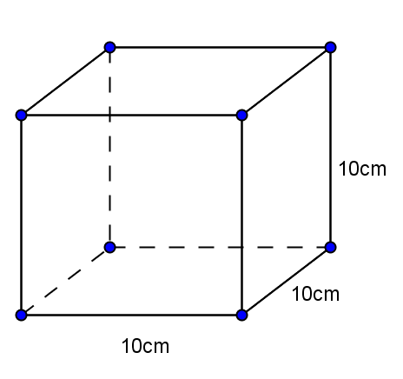

Na slici je veća kocka i u nju stane 1 000 manjih kockica od 1 cm3.

10 ∙ 10 = 100 kockica od 1 cm3 pokriva bazu, a takvih ima 10 ,,katova“.

**10 ∙ 10 ∙ 10 = 1 000**

**VOLUMEN KVADRA** **VOLUMEN KOCKE**

***V = a ∙ b ∙ c*** ***V = a ∙ a ∙ a, V = a3***

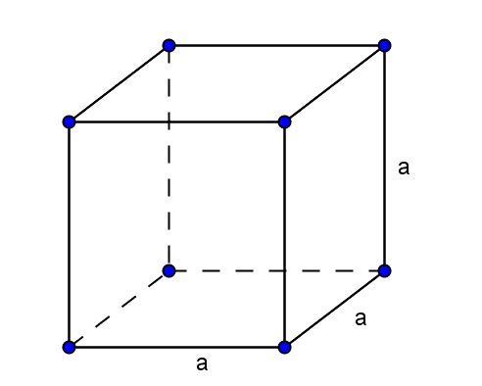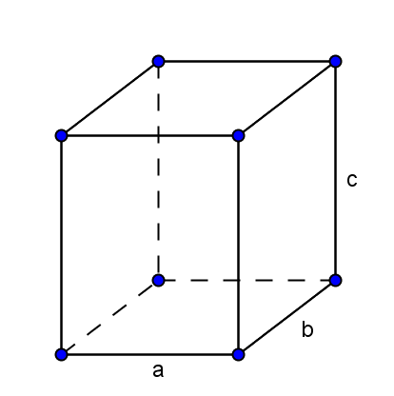

**Primjer 1.** Izračunajmo volumen:

a) kvadra s bridovima duljine 4 cm, 5 cm i 2 cm

b) kocke s bridom duljine 2 dm.

Rješenje:

a) *a* = 4 cm b) *a* = 2 dm

*b* = 5 cm *V* = ?

*c* = 2 cm *V* = *a*3

*V* = ? *V = a ∙ a ∙ a*

*V = a ∙ b ∙ c* *V* = 2 ∙ 2 ∙ 2

*V* = 4 ∙ 5 ∙ 2 *V* = 8 dm3

*V* = 40 cm3

**OPLOŠJE KOCKE I KVADRA – vježba**

**OPLOŠJE KOCKE** **OPLOŠJE KVADRA**

***O* = 6*a*2 *O* = 2*ab* + 2*bc* + 2*ac***

**Zadatci:**

**1.** Izračunaj oplošje i volumen kocke s bridom duljine:

a) 4 cm, b) $\sqrt{2}$ dm, c) 10 mm.

**2.** Jedna strana kocke ima površinu 25 cm2. Koliko je oplošje i volumen kocke? Sjeti se koliko takvih strana ima kocka!

**3.** Izračunaj oplošje i volumen kvadra s bridovima duljine:

a) 10 m, 7 m i 4 m; b) 12 cm, 10 cm, 5 cm.

**OPLOŠJE I OBUJAM PRIZME - vježba**

**PRAVILNA ČETVEROSTRANA PRIZMA**

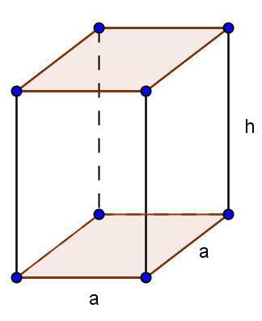

POVRŠINA BAZE ***B* = *a*2**

POVRŠINA POBOČJA ***P* = 4*ah***

OPLOŠJE ***O* = 2*B* + *P***

VOLUMEN ***V = B ∙ h***

***h=visina***

**Primjer 1.**

Izračunajmo oplošje i volumen pravilne četverostrane prizme s osnovnim bridom duljine 3 cm i visinom duljine 4 cm.

Rješenje:

*a* = 3 cm ***B* = *a*2**   ***V = B ∙ h***

*h* = 4 cm *B* = 32 = 9 cm2  *V* = 9 ∙ 4

*O*, *V* = ? ***P* = 4*ah***  *V* = 36 cm3

***O* = 2*B* + *P*** *P* = 4 ∙ 3 ∙ 4 = 48 cm2

***V = B ∙ h*** ***O* = 2*B* + *P***

O = 2 ∙ 9 + 48

O = 18 + 48 = 64 cm2

**OPLOŠJE PRIZME – vježba**

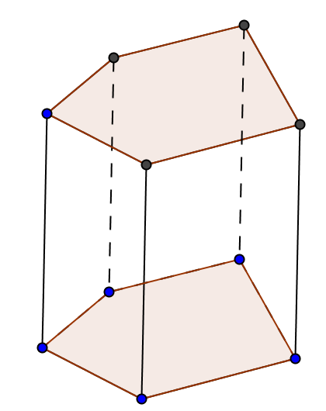

OPLOŠJE PRIZME RAČUNAMO PO FORMULI:

***O* = 2*B* + *P***

*B* - površina baze prizme

*P* - površina pobočja prizme

**Primjer 1.** Izračunajmo oplošje prizme kojoj je površina baze 16 cm2, a površina pobočja 80 cm2.

Rješenje:

*B* = 16 cm2

*P* = 80 cm2

*O* = ?

***O* = 2*B* + *P***

*O* = 2 ∙ 16 + 80

*O* = 32 + 80

*O* = 112 cm2